Brignais, le 18 février

Visite de l’éco-quartier de Meys et
présentation de l’engagement environnemental de l’Opac du Rhône

Vendredi 25 février matin, la mairie de Meys et l’Opac du Rhône organisent une visite de l’éco-quartier de Meys au sein duquel l’Opac du Rhône vient de livrer une résidence très performante d’un point de vue énergétique.
Cette visite sera l’occasion pour l’Opac du Rhône de présenter son plan environnement, une démarche particulièrement innovante qui porte sur la réhabilitation de son patrimoine et ses nouvelles opérations d’aménagement et de construction.

Christophe Guilloteau,
Président du Département du Rhône, Président de l'Opac du Rhône
et
Philippe Garnier, maire de Meys et président du Parc Eco Habitat

ont le plaisir de vous convier vendredi 25 février à 10h15
à la visite de l’éco-quartier et de la résidence Puits de la motte.
La visite sera suivie d’un temps d’échange au cours duquel l’Opac du Rhône
présentera sa démarche environnementale.

En présence de :
Xavier Inglebert, directeur général de l’Opac du Rhône
Rendez-vous à la salle polyvalente, 50 rue de Renard à Meys

L’éco-quartier de Meys
En 2010, la municipalité de la commune de Meys a souhaité construire un éco-quartier au cœur de son village. Celui-ci devait répondre aux problématiques de construction d’une école primaire publique et de logements locatifs. Pour ce faire, la commune s’est appuyée sur la démarche éco-quartier de l’Etat, comportant 20 ambitions de gouvernance, de sobriété énergétique, sociales et environnementales. La volonté de la municipalité est de réduire ses émissions de gaz à effet de serre et de s’adapter au changement climatique dans le respect de son environnement.
En 2015, l’éco-quartier voyait le jour. En 2016, la commune a signé la charte éco-quartier. En 2018, l’éco-quartier de la Motte a été labellisé « éco-quartier étape 2 ». En 2019, la commune a étendu le périmètre de son éco-quartier à tout le bourg, inscrit cette extension dans son PLU et réalisé un plan guide pour définir l’ensemble de ses futurs aménagements du village. Dans cette vision d’aménagement raisonné à horizon 2030, deux nouvelles résidences sociales sont identifiées. La commune souhaite inscrire ses futurs programmes dans la logique et les ambitions de l’Opac du Rhône.
Réalisations : école publique de Meys RT 2012 – 20%, récupération des eaux de pluie pour les toilettes, réalisations de cheminements piétonniers et de lieux de rencontre intergénérationnels, jardins et verger partagés.
Architecte : Damien et Stéphanie Gallet architectes

La résidence Puits de la Motte, réalisée par l’Opac du Rhône
Intégrée dans l’éco-quartier, cette résidence de 6 logements répond à d’importantes exigences de performance environnementale. Construits sur un socle de béton, les deux bâtiments présentent une ossature et un parement en bois. Un système de récupération de l’eau de pluie alimente notamment les sanitaires et les noues paysagères. La toiture de l’un des deux bâtiments est équipée de panneaux photovoltaïques.
Tous les espaces autour et en traversante des bâtiments sont ouverts et publics, connectés à l’éco-quartier et au chemin de la vigne, favorisant ainsi les rencontres intergénérationnelles.
NF Habitat HQE RT 2012 – 20%
Architecte : Atelier Montrottier, Loïc Parmentier.

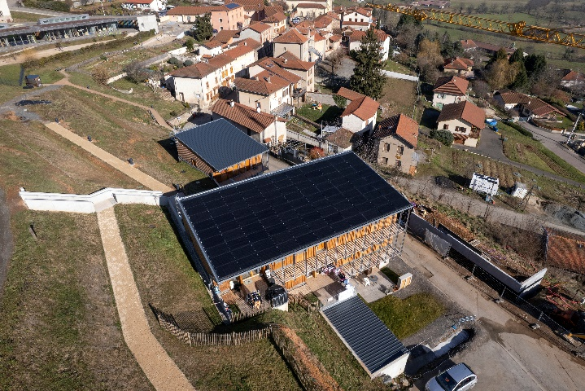

L’ambition environnementale de l’Opac du Rhône
En avril 2021, l’Opac du Rhône a lancé le premier volet de son plan environnement qui concerne la rénovation énergétique de son patrimoine existant (2 000 logements). Il consacre 80 M€ pour éradiquer toutes les passoires thermiques (classes F et G) de son parc et réduire de 10 % les gaz à effet de serre émis par ses résidences.
L’Opac du Rhône a dévoilé le deuxième volet en décembre dernier. Il pose des objectifs précis en matière d’aménagement, de construction neuve et de déconstruction. Ce sont 380 M€ (dont 70 M€ en fonds propres) que l’Opac du Rhône consacre à ces projets, dans une logique d’innovation constante.
Enfin, le troisième volet du plan sera dédié aux locataires de l’office et à l’appropriation des questions environnementales (juillet 2022).

L’Opac du Rhône sur la Communauté de communes des Monts du Lyonnais (CCML)
L’agence Ouest de l’Opac du Rhône gère 5 résidences tous publics et 1 résidence spécialisée à Meys, soit 51 logements.
L’Opac du Rhône compte 1 050 logements sur le territoire de la CCML répartis dans 94 résidences tous publics et 4 résidences spécialisées.

Photos disponibles sur demande. Crédit : Michel Djaoui.
